Geekbrains

**Разработка веб-приложения «Мир Настольных Игр»   
на Java Spring**

Программа:

Веб-разработка на Java

Дорогова Е.Б.

Москва

2025

**Содержание**

Введение 3

Глава I. Предпроектная стадия разработки 6

1.1. Алгоритм работ 6

1.2. Формирование функциональных требований 7

1.3. Определение набора используемых технологий 8

1.4. Архитектура приложения 9

Глава II. Основная стадия разработки проекта 12

2.1. Разработка моделей данных 12

2.2. Разработка сервисного слоя 14

2.3. Разработка контроллера для управления приложением 20

Глава III. Базы данных 30

Глава IV. Обеспечение безопасности проекта 40

Глава V. Docker 47

Глава VI. Применение шаблонизатора Thymeleaf 49

Заключение 51

Список используемой литературы 54

# Введение

Ввиду своего увлечения настольными играми я всё больше знакомилась с людьми, которые разделяют моё хобби, и пришла к выводу, что круг любителей настольных игр неустанно растёт. Помимо коллекционирования красивых коробок и получения удовольствия от сыгранных партий существует потребность ведения краткой статистики и учёта своих настольных игр.   
По этой причине мной было принято решение разработать веб-приложение, которое поможет удовлетворить вышеуказанные потребности.

Веб-приложение «Мир настольных игр» позволяет увлекающимся настольными играми пользователям вносить данные о своих приобретениях,   
а также представлять свою коллекцию на всеобщее обозрение, вносить данные о партиях, сыгранных в определённую настольную игру с указанием краткой характеристики.

С помощью данного приложения любители настольных игр могут легко вернуться и вспомнить сыгранные партии, сформировать мнение о настольной игре, а также поддерживать порядок в своей коллекции. Веб-приложение даёт возможность находить для себя новинки благодаря коллекциям других пользователей, а с помощью информации о партиях подбирать оптимальное количество игроков, ведь это напрямую влияет на то, как раскроется каждая партия.

Несмотря на простое оформление веб-приложения, его интерфейс интуитивно понятен, и пользователи без труда смогут вносить необходимые записи и просматривать информацию других пользователей.

Из вышесказанного следует, что веб-приложение «Мир Настольных Игр» обладает следующим функционалом:

* **Записи о настольных играх** – позволяет пользователю вносить информацию о настольных играх с указанием их жанра и даты появления   
  в коллекции.
* **Записи о партиях** – в каждой записи о настольной игре пользователь имеет возможность вести учёт сыгранных партий, в котором содержится вся необходимая информация, которая позволит провести краткий анализ.
* **Редактирование и удаление записей** – необходимый инструмент, который позволит актуализировать информацию и внести уточнения. Данный инструмент применим к записям и о настольных играх, и партиях.
* **Просмотр коллекций и партий других пользователей** – то,   
  без чего невозможно представить жизнь «настольщика», ведь это является важным элементом хобби, благодаря которому пополняется коллекция   
  и, например, вносятся корректировки в собственный игровой процесс.

При разработке веб-приложения использовались такие инструменты как:

* **Postman** – для предварительного тестирования правильной настройки связей между классами и работы методов, перед тем как приступить к настройке контроллера для работы с html-страницами.
* **База данных H2** – применялась на ранних стадиях разработки приложения для упрощения работы с таблицами данных. Проста для установки и в использовании.
* **Git –** данная система создана для контроля версий, она позволяет чётко отслеживать все вносимые в проект изменения, а также   
  при необходимости возвращаться в любое из ранее сохранённых состояний   
  и продолжить разработку с указанной точки.
* **Docker –** для удобства работы с базами данных, а также «портативности» приложения и упрощения его запуска в других средах.

С целью защиты конфиденциальности и безопасности пользователей в веб-приложении «Мир Настольных Игр» используется простая система безопасности, которая с помощью пароля позволяет защитить данные, а также ограничить к ним доступ.

**Задачи проекта:**

1. Проанализировать потребности пользователей в управлении коллекцией настольных игр.
2. Спроектировать архитектуру веб-приложения.
3. Реализовать приложение с использованием Spring Boot, Hibernate,   
   и других инструментов.
4. Обеспечить удобный интерфейс для взаимодействия с системой.
5. Провести тестирование и анализ производительности приложения.

Веб-приложение «Мир Настольных Игр» было разработано студентом GeekBrains по направлению обучения «Разработчик. Техническая специализация: Веб-разработка на Java» Дороговой Евгенией Борисовной.

# Глава I. Предпроектная стадия разработки

# Алгоритм работ

На предпроектной стадии был выполнен анализ предметной области   
и выявлены основные требования, осуществлены предварительные работы. Данный этап включал в себя следующие действия и работы:

1.1.1. Изучение предметной области.

Был проведён обзор существующих решений для управления коллекциями настольных игр. В ходе исследования выяснилось,   
что большинство популярных приложений либо не поддерживают управление игровыми партиями, либо информация о партиях является недостаточной, либо эти приложения обладают избыточной функциональностью, которая усложняет работу пользователя и отталкивает от дальнейшего использования. Это подтвердило необходимость создания нового приложения, которое ориентировано на простое, удобное, а также оптимальное использования приложения.

1.1.2. Сбор и анализ требований.

Для определения требований к системе был проведён опрос среди любителей настольных игр, чтобы выявить их потребности и предпочтения. Основные запросы включали возможность добавления игр, ведения учёта игровых партий и их редактирование.

1.1.3. Техническое обоснование.

В качестве платформы разработки выбрана Java с использованием Spring Framework. Данное решение обеспечивает надёжность, масштабируемость   
и удобство разработки.

1.1.4. Генерация проекта.

С помощью SpringInitializr был создан новый проект, который послужит основой для веб-приложения. Для проекта выбраны и добавлены требующиеся зависимости (SpringWeb, Lombok, SpringSecurity, SpringDataJPA, Thymleaf   
и H2 Database, которая впоследствии была заменена на MySQL Connector   
для работы с базой данной MySQL, подключённой через Docker).

1.1.5. Разработка структуры приложения.

Была спроектирована базовая архитектура приложения, включающая следующие компоненты:

**База данных**: Таблицы для хранения пользователей, настольных игр   
и игровых партий;

**Серверная часть**: REST API на основе Spring Boot.

# Формирование функциональных требований

На основании проведённого анализа были сформированы следующие функциональные требования к системе:

* Должна присутствовать возможность внесения записей   
  о настольных играх и сыгранных партиях.
* Функционал, позволяющий редактировать и удалять записи   
  об играх и партиях.
* Необходима общая сводка информации по партиям, для получения актуальной информации о статистике побед и популярности игр, а также возможность просматривать партии определённого пользователя   
  по конкретной настольной игре.
* Ведение истории игровых партий с указанием победителей, количества игроков и комментариев.
* Регистрация и авторизация пользователей.
* Простота в пользовании приложением, т.е. любой должен интуитивно понимать функционал веб-приложения.
* Обеспечение безопасности данных пользователей, которое подразумевает под собой защиту от несанкционированного доступа к данным.
* Аутентификация и авторизация – доступ к данным и отсутствие возможности манипулировать данными других пользователей.
* Веб-приложение должно быть масштабируемым, то есть присутствует возможность расширения функционала, совершенствования имеющихся методов, а также роста числа пользователей.
* Наличие поддержки приложения – работы, направленные   
  на совершенствование работы веб-приложения и безопасности.

# Определение набора используемых технологий

Для разработки веб-приложения «Мир Настольных Игр» был выбран перечень следующих технологий:

Язык программирования:

Для разработки серверной части выбрана Java, которая обеспечивает стабильность, масштабируемость и надёжность веб-приложений.

Фреймворк для веб-разработки:

Используется Spring Boot, включающий модули Spring MVC и Spring Security. Spring MVC предоставляет удобные инструменты для построения интерфейсов и обработки запросов, а Spring Security гарантирует высокий уровень безопасности.

База данных:

MySQL была выбрана для хранения данных о пользователях, настольных играх и партиях. Эта база данных отличается высокой производительностью, надёжностью и возможностью масштабирования. MySQL также характеризуется высоким уровнем гибкости, то есть она легко подстраивается под потребности разработчиков. Немаловажным плюсом является то, что доступ к этой базе данных бесплатный.

Фронтенд:  
Для создания интерфейса приложения применяется HTML.

Шаблонизатор:  
Шаблонизатор Thymeleaf применяется для генерации динамических   
HTML-страниц на стороне сервера. Этот инструмент легко кооперируется   
со Spring Boot и позволяет удобно отображать данные на языке Java.

Аутентификация и авторизация пользователей:

Для управления доступом и обеспечения безопасности в приложении применяется Spring Security.

Среда разработки:

IntelliJ IDEA выбрана как наиболее удобная среда разработки для создания веб-приложений. Также во время обучения на GeekBrains была практика работы в Visual Studio Code, который значительно проигрывает   
в удобстве и функциональности использования. Помимо удобства IntelliJ IDEA предоставляет широкий спектр инструментов для работы   
с Java-приложениями.

# Архитектура приложения

Веб-приложение «Мир Настольных Игр» построено на основе архитектурного паттерна MVC (Model-View-Controller), который обеспечивает разделение ответственности на 3 модуля: данные, представление и логика. Таким образом блоки кода будут независимыми, их можно менять без ущерба другим блокам. Например, при изменении способа обработки данных, и при этом способ их отображения не будет затронут. MVC характеризуется простотой для разработки и поддержки приложений.

На основании архитектурного паттерна MVC структура веб-приложения «Мир настольных игр» включает:

Модель / Model:

Этот компонент отвечает за представление данных приложения. Он включает классы, описывающие ключевые сущности: Пользователь, Настольная игра и Партия. Также Модель реагирует в соответствии   
с командами, направляемыми Контроллерами. То есть Модели передают запрашиваемую информацию или изменяют своё состояние.

Представление / View:

Отвечает за отображение данных, как их видит пользователь. Thymeleaf используется для создания динамических HTML-шаблонов, которые получают данные от контроллеров.

Контроллер / Controller:

Контроллер управляет взаимодействием между пользователем, моделью и представлением. Методы контроллеров, аннотированные @Controller   
или @RestController, обрабатывают запросы (GET, POST, PUT, DELETE), вызывая соответствующие сервисы для выполнения бизнес-логики. Контроллер определяет, как веб-приложение будет реагировать на действия пользователя. Также контроллер может отвечать за фильтрацию данных   
и авторизацию.

Репозиторий / Repository:

Репозиторий обеспечивает доступ к данным в базе данных. Используются интерфейсы, расширяющие JpaRepository, для работы   
с запросами на получение, сохранение, обновление и удаление данных.

Сервис / Service:

Сервисы реализуют бизнес-логику приложения, координируют действия между компонентами и обеспечивают единый доступ к функциональности. Однако к сервису применяется ряд условий для его работы:

* Сервис не может самостоятельно обращаться к контроллерам;
* Сервис для своего функционирования обращается к базам данных, моделям и сущностям.

Сервер / Server:

Приложение запускается на встроенном сервере, таком как Tomcat   
или Jetty, который обрабатывает HTTP-запросы и управляет жизненным циклом приложения.

Эти компоненты обеспечивают модульность, гибкость   
и масштабируемость системы, позволяя разрабатывать и тестировать части приложения независимо друг от друга, что обеспечивает более эффективный подход к разработке приложения.

# Глава II. Основная стадия разработки проекта

# 2.1. Разработка моделей данных

Разработка веб-приложения началась с разработки первого модуля шаблона проектирования MVC – Модели.

Основной класс модели BoardGame будет связан с другими двумя сущностями и представляет собой запись о настольной игре пользователя, которая содержит название настольной игры (title), жанр, в котором она представлена (genre) и дату добавления в коллекцию (gettingDate).

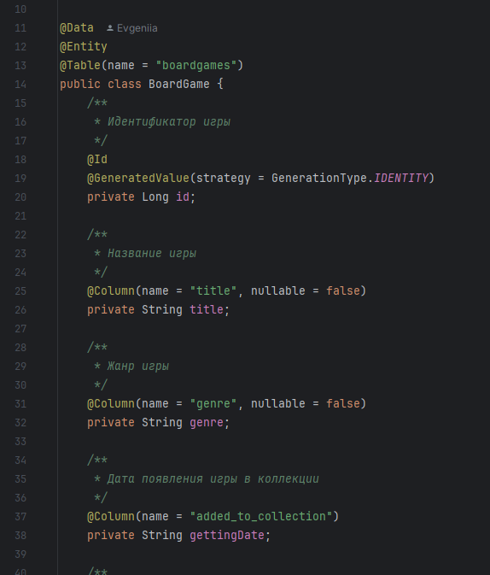

Следующий класс Session включает в себя информацию о партиях настольной игры с указанием даты проведения партии (sessionDate), количества игроков (playersAmount), победителя партии (winner) и краткая сводка   
по впечатлениям (impressions). Благодаря этим данным пользователи могут собирать информацию по настольным играм.

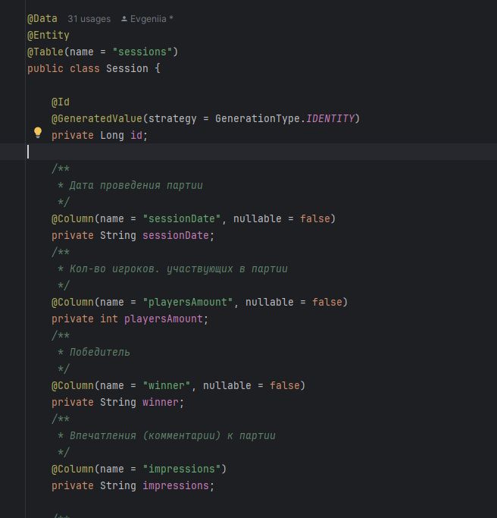

Сам пользователь представлен классом User. Как и предыдущих классах модели у пользователя есть генерируемый идентификатор, имя пользователя (name) и пароль (password). Пароль будет использоваться для аутентификации и авторизации.

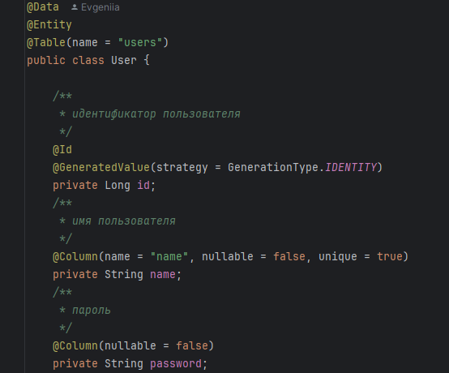

Каждый класс помечен аннотациями JPA, такими как @Entity, @Id, @GeneratedValue, и включает дополнительные связи с использованием аннотаций @OneToMany и @ManyToOne.

# 2.2. Разработка сервисного слоя

Логика приложения сосредоточена в сервисах: UserServiceImpl, BoardGameServiceImpl, SessionServiceImpl. Однако для установки гибких связей созданы 3 интерфейса, которые позволяют сервисам и контроллерам взаимодействовать вне зависимости от их реализации и облегчить интеграцию между друг другом.

Все 3 класса имеют аннотации:

* @Service – эта аннотация входит в SpringFramework и применяется   
  для отметки классов, которые выполняют логику, связанную с обработкой данных.
* @AllArgsConstructor – аннотация библиотеки Lombok, которая генерирует конструктор. В свою очередь этот конструктор принимает все поля класса в качестве аргументов. Он зачастую используется для внедрения зависимостей через конструктор.

BoardGameServiceImpl реализует сервис BoardGameService и вводит функционал, благодаря которому происходит управление настольными играми.

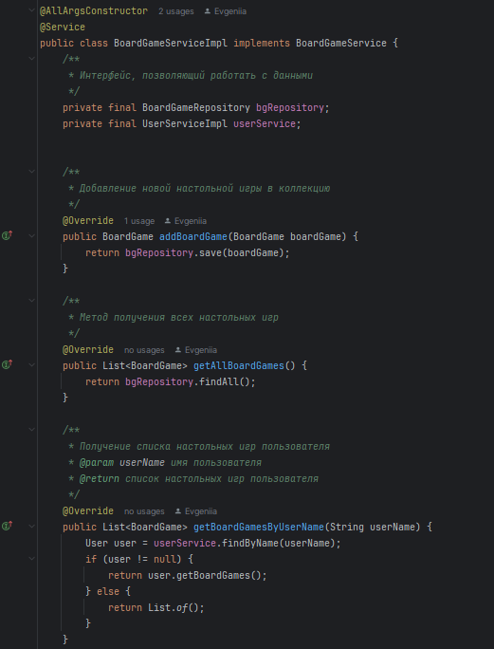

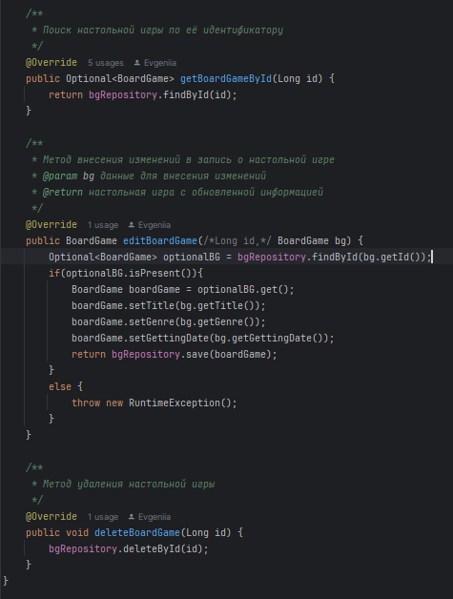

Методы addBoardGame и deleteBoardGame добавляют и соответственно удаляют записи о настольных играх.

Метод getAllBoardGames использовался для тестирования через Postman. Возвращает список всех игр из репозитория. А метод getBoardGamesByUserName уже активно используется в финальной версии веб-приложения и выводит список всех игр пользователя. То есть   
при осуществлении перехода по имени пользователя можно увидеть его коллекцию.

В методе editBoardGame осуществляется реализация возможности редактирования записей о настольных играх (изменить название, жанр или дату появления в коллекции).

В классе SessionServiceImpl обрабатываются данные по прошедшим партиям.

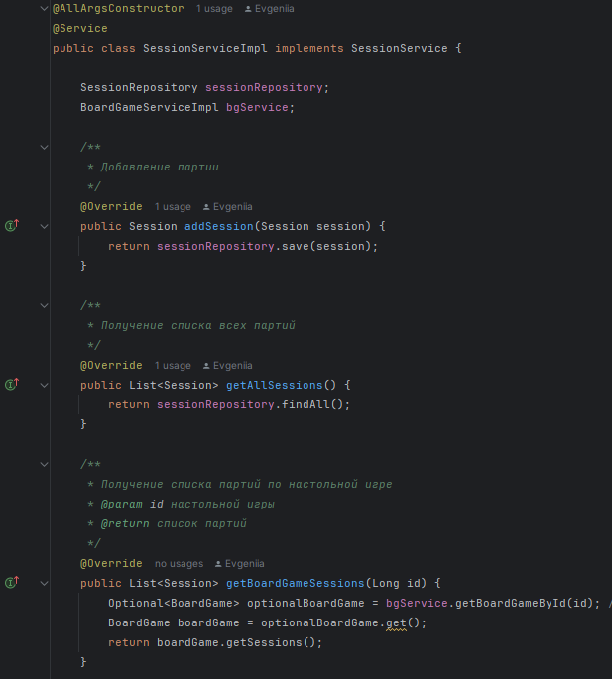

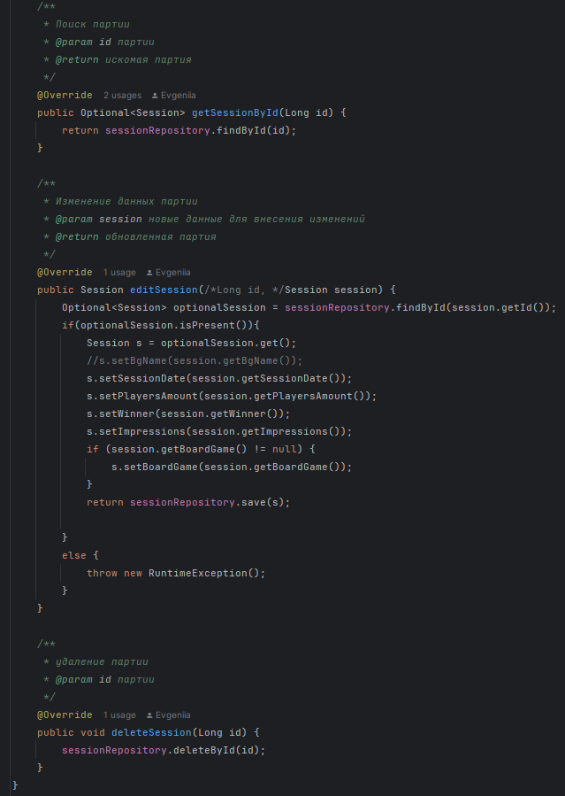

В этом сервисе также представлены методы по управлению данными: добавление, редактирование, удаление.

Метод getAllSessions используется для сводки по партиям на главной странице веб-приложения, чтобы пользователи могли оперативно и удобно получать информацию об играх, в которые играют в настоящее время.

С помощью метода getBoardGameSessions осуществляется вывод всех партий по конкретной настольной игре определённого пользователя. Таким образом можно собрать статистику игрока.

Для работы с пользователем используется класс UserServiceImpl.

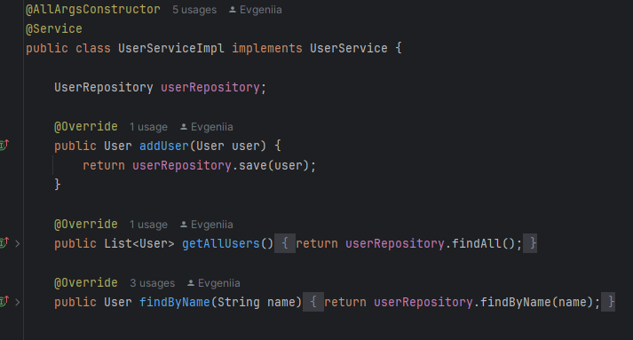

В этом классе реализуется возможность добавления нового пользователя, поиск пользователя по имени для аутентификации и авторизации.

Каждый сервис взаимодействует с соответствующими репозиториями, реализованными с помощью JpaRepository, для выполнения операций с базой данных.

Репозитории обеспечивают взаимодействие с базой данных, предоставляя удобный способ выполнения CRUD-операций. В проекте используются интерфейсы, расширяющие JpaRepository, что позволяет автоматически генерировать основные методы для работы с данными.

Репозитории упрощают работу с базой данных за счёт предопределённых методов, таких как save, delete, findById, и позволяют добавлять собственные запросы при необходимости. Например, метод getByUserName в BoardGameRepository был реализован для выборки данных о настольных играх конкретного пользователя.

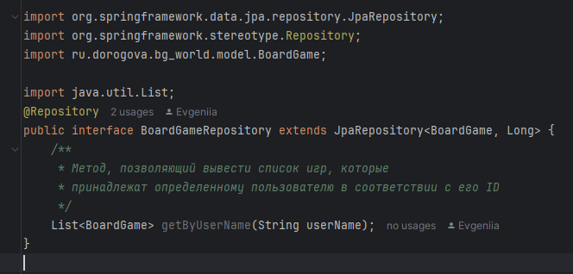

# 2.3. Разработка контроллера для управления приложением

Контроллеры играют ключевую роль в управлении взаимодействием между пользователями, данными и бизнес-логикой. Они принимают входящие HTTP-запросы, связанные с управлением записями о настольных играх   
и партиях, обрабатывают данные запросы и возвращают ответы.

Контроллеры в проекте используют аннотацию @Controller   
или @RestController для обработки веб-запросов. Все методы контроллеров непосредственно связаны с сервисным слоем, что обеспечивает изоляцию бизнес-логики от обработки HTTP-запросов.

Посредством методов контроллера пользователи получают возможность взаимодействовать с записями в коллекциях настольных игр и партиями   
по конкретным играм. Помимо этого, методы контроллера также работают   
с перенаправлением пользователей на страницы, на которых отображаются результаты по запросам.

Для целей обеспечения безопасности пользователей при использовании веб-приложения «Мир Настольных Игр» устанавливается взаимодействие контроллера и SpringSecurity (модуль безопасности приложения). Посредством данного взаимодействия при доступе к функционалу обеспечивается аутентификация и авторизация.

Методы контроллера обрабатывают различные HTTP-запросы. Так, методы с @GetMapping (GET) применяются для получения данных. Это самый популярный HTTP-метод, вызываемый при отправке запроса на сервер   
для перехода на очередную страницу.

Метод POST заключается в передаче ресурса сервису, который должен создать объект.

PUT-запросы используются для изменения существующих объектов.

Для удаления ресурсов используются запросы DELETE.

В ходе разработки веб-приложения «Мир Настольных Игр»   
для тестирования изначально применялись контроллеры, созданные отдельно для каждой сущности для более удобного управления и тестирования. Эти контроллеры использовались для работы в Postman и были помечены аннотацией @RestController.

Вышеуказанная аннотация объединяет в себе аннотации @Controller   
и @ResponseBody и автоматически преобразует возвращаемые контроллером данные в формат JSON или XML. То есть подобные контроллеры возвращают исключительно данные, с их помощью нельзя получить страницы HTML   
или применить Thymleaf.

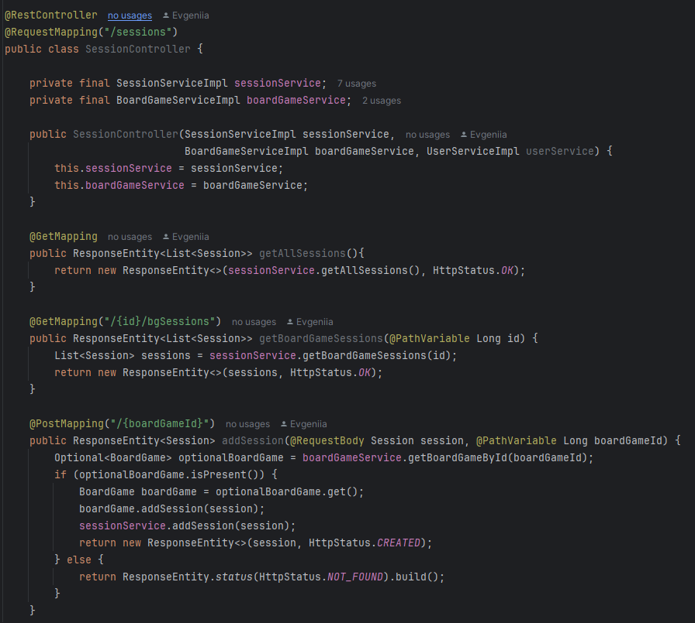

В дальнейшем для работы с HTML страницами был разработан единый контроллер, который работает и с настольными играми, и с партиями.

BGWorldController является неотъемлемой частью веб-приложения, которая служит для обеспечения удобного интерфейса, предназначенного   
для работы с запросами пользователей.

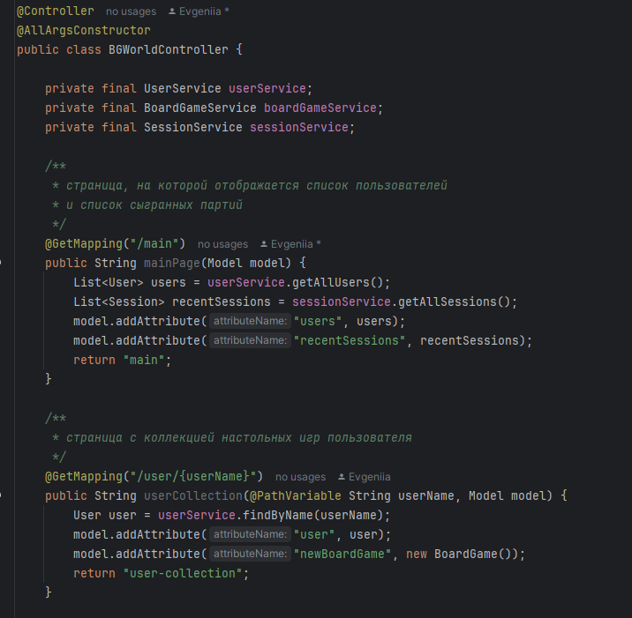

Первым методом, представленным в контроллере, является mainPage.   
С помощью методов сервисов, которые работают с пользователями и партиями, на странице отображается список пользователей, а также сыгранных партий   
с указанием названия настольной игры.

Посредством метода userCollection пользователи получают возможность перейти на страницы всех любителей настольных игр, зарегистрированных   
в веб-приложении, и ознакомиться с их коллекцией настольных игр. Данный метод применяет интерфейс сервера пользователя.

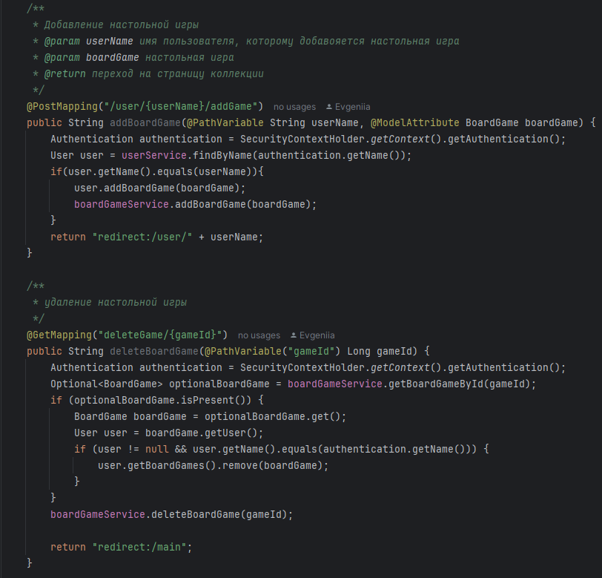

Далее начинаются методы, которые непосредственно взаимодействуют   
с объектами настольных игр. Так как экземпляр настольной игры непосредственно связан с пользователем и отображается на его странице,   
то сначала идёт определяется сам пользователь по имени, а затем ему присваивается настольная игра и к ней же применяется метод addBoardGame интерфейса сервиса настольных игр. Также стоит отметить, что с помощью аутентификации, предоставленной SpringSecurity, происходит проверка прав пользователя, что предотвращает возможность добавления игры другому пользователю.

Для удаления записи о настольной игре необходим её идентификационный номер (ID), по которому проверяется действительно ли существует указанный экземпляр. Затем, как и в методе добавления настольной игры, проверяется пользователь, которому принадлежит данная запись, и тот, кто отправляет запрос на удаление. При совпадении происходит удаление записи.

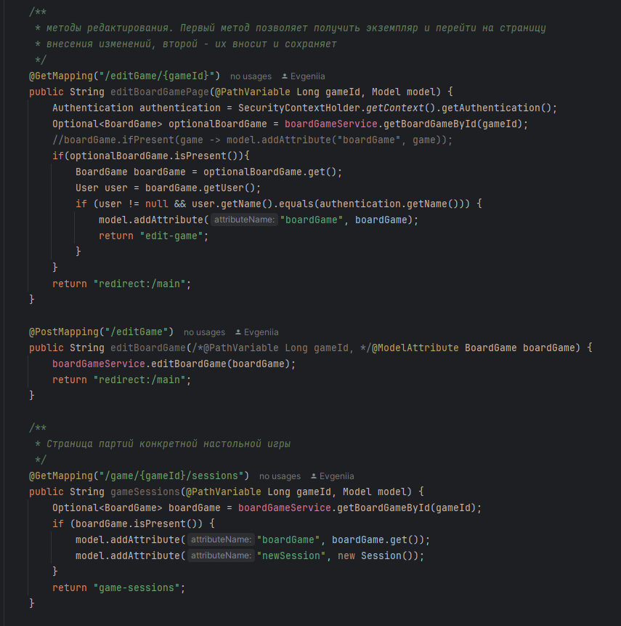

Для редактирования записей о настольных играх необходимо использование двух запросов – GET и POST. Первым шагом является получение информации о существовании запрашиваемого для внесения изменений экземпляра. Если он существует, то по аналогии с представленными выше методами проходит проверка авторизации пользователи, которая в случае успешного прохождения проверки осуществляется переход на HTML-страницу для редактирования записи.

В отличие от @RestController в контроллере, у которого указана аннотация @Controller, для внесения и сохранения изменений применяется метод POST. В editBoardGame пользователь получает возможность отредактировать поля (название, жанр, дата приобретения). Информация   
в полях, которых не коснулись изменения, будут сохранены.

Метод gameSession используется для перехода на страницу с партиями настольной игры. На данном примере можно увидеть отсутствие прямой связи между пользователем и партией, то есть по сути партия относится только   
к настольной игре. Однако из-за привязки настольной игры к пользователю исключается возможность отображения партии у другого пользователя.

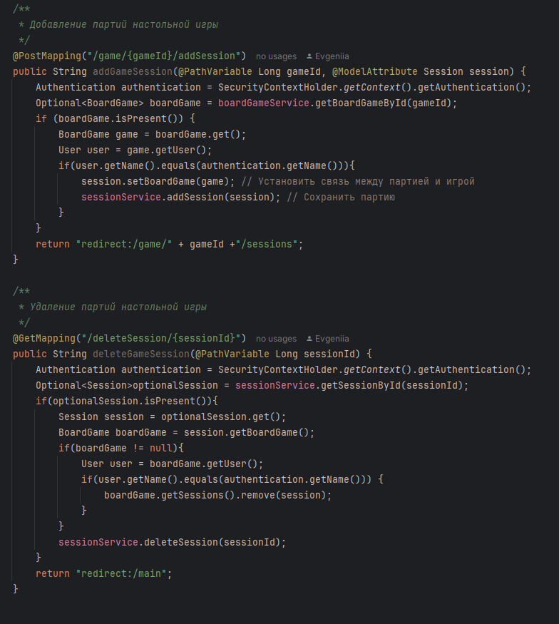

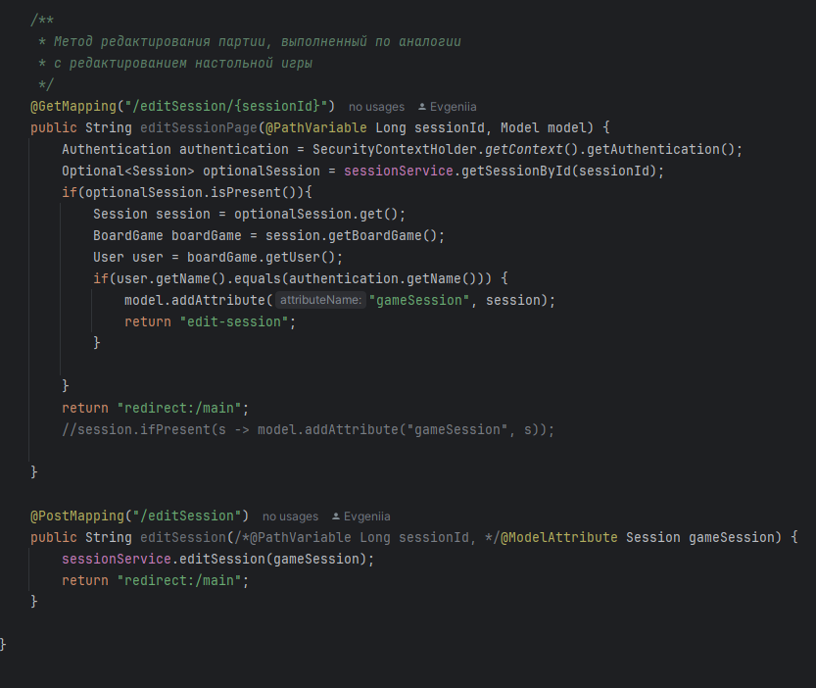

На вышеуказанных примерах представлены методы, которые работают с партиями настольных игр. Они выполнены по аналогии с методами контроллера настольных игр. Только для них используется интерфейс сервиса партии (SessionServiceImpl).

В большинстве вышеуказанных методов контроллера используется @PathVariable, служащая для указания переменной в параметре запроса.   
Для передачи переменной в запрос она должна соответствовать значению, указанному между {} в аннотации.

В свою очередь аннотация @RequestBody, которая также используется   
в запросах методов, указывает на необходимость сопоставить тело HTTP-запроса с объектом, а также произвести его автоматическую десериализацию   
в объект Java. Тип, отмеченный данной аннотацией, должен соответствовать JSON, отправленному с контроллера.

Также в контроллерах применяются Model model и аннотация @ModelAttribute. С помощью архитектурного паттерна MVC происходит автоматическое внедрение параметра модели в контроллер. Интерфейс Model используется для передачи данных из контроллера в представление. Он позволяет добавлять атрибуты, которые будут отображаться в шаблонах.   
ModelAttribute необходима для связывания данных из HTTP-запросов   
с объектами модели, а также для передачи данных между контроллером   
и представлением. Таким образом автоматически извлекаются данные   
из формы (или запроса) и заполняются соответствующие поля объекта.

# Глава III. Базы данных

Для данного проекта в качестве СУБД выбрана MySQL, одна из самых популярных реляционных систем управления базами данных. MySQL обладает следующими преимуществами:

1. **Высокая производительность и масштабируемость**: MySQL отлично подходит как для небольших проектов, так и для крупных систем   
   с большими объёмами данных.
2. **Кроссплатформенность**: MySQL можно развёртывать   
   на различных операционных системах, включая Windows, Linux и macOS.
3. **Поддержка сложных запросов и индексов**: MySQL позволяет оптимизировать выборки данных за счёт использования индексов.
4. **Большое сообщество**: Активное сообщество разработчиков   
   и хорошая документация делают MySQL удобным выбором для реализации веб-приложений.

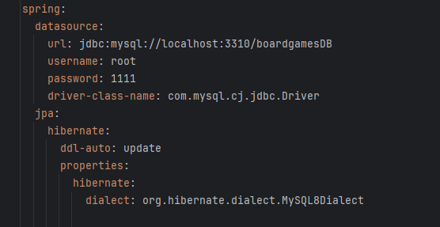

Выше представлена конфигурация подключения СУБД   
к проекту. Для интеграции MySQL с проектом используется Spring Boot, который предоставляет удобный механизм для настройки подключения через файл application.yml.

Для подключения базы данных к проекту необходима настройка конфигурации:

1. Datasource – представляет собой настройки подключения к базе данных:

* jdbc:mysql://localhost:3310/boardgamesDB — URL адрес базы данных.
* localhost – указывает, что база данных запущена на локальном сервере.
* 3310 – порт для подключения к базе данных.
* boardgamesDB – имя базы данных, используемой проектом.

1. Имя пользователя и пароль:

* username: root и password: 1111 задают учетные данные   
  для подключения к базе данных. В данном случае используется пользователь   
  с полными правами (root).

1. Драйвер:

* driver-class-name: com.mysql.cj.jdbc.Driver — указывает   
  на использование драйвера для работы с MySQL. Этот драйвер предоставляет интерфейс для взаимодействия Java-приложения с MySQL.

1. JPA и Hibernate:

* ddl-auto: update – эта настройка указывает Hibernate автоматически создавать, изменять или обновлять таблицы в базе данных в соответствии   
  с классами сущностей.
* dialect: org.hibernate.dialect.MySQL8Dialect: Определяет диалект SQL, который используется для совместимости с MySQL.

В процессе разработки веб-приложения «Мир Настольных Игр»   
для обеспечения полноты и корректности данных используется три основные таблицы:

users — хранит информацию о пользователях;

boardgames — хранит данные о настольных играх;

sessions — хранит записи о партиях настольных игр.

Они взаимодействуют следующим образом.

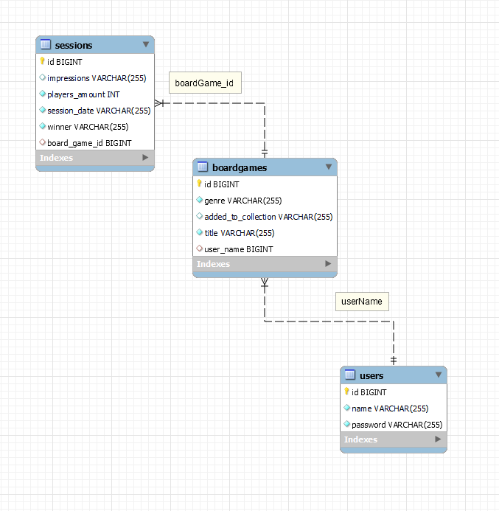

Для установления необходимых связей между классами был добавлен ряд аннотаций.

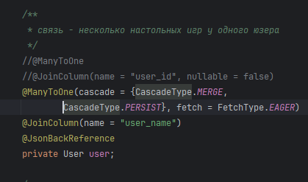

Аннотация @ManyToOne обозначает отношение «многие-к-одному»   
и в классе BoardGame отображает факт того, что один пользователь может обладать несколькими играми.

@JoinColumn используется для определения внешнего ключа, который связывает текущую таблицу с другой таблицей. Это ключевое понятие   
в реляционных базах данных. name: Указывает имя столбца внешнего ключа   
(в данном случае, user_name).

Если @JoinColumn не указан, JPA автоматически создаст столбец, например, это может быть столбец с ID.

Аннотация @JsonBackReference из библиотеки Jackson используется   
для предотвращения бесконечной рекурсии при сериализации объектов, которые имеют взаимные ссылки (циклические зависимости). Она применяется на стороне «обратной» связи в связях между объектами. Применение этой аннотации позволяет исключить лишние обратные ссылки при отправке запроса на получение данных.

Помимо аннотаций присутствует поле private User user, в котором хранится пользователь.

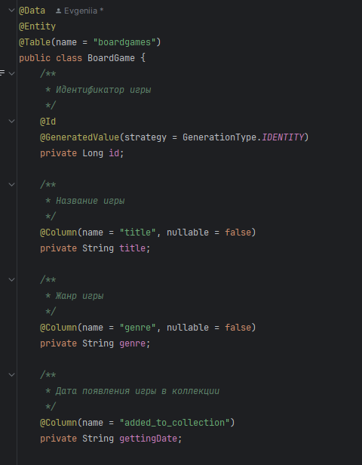

Аннотация @Data из библиотеки Lombok упрощает написание Java-классов, автоматически генерируя код, который разработчики обычно пишут вручную: геттеры, сеттеры, методы toString, equals, hashCode, а также конструкторы.

Аннотация @Entity указывает, что класс является сущностью JPA и будет отображаться на таблицу в базе данных. Каждый экземпляр такого класса соответствует строке в таблице базы данных. По умолчанию имя таблицы совпадает с именем класса, однако с помощью аннотации @Table(name=) можно указать название таблицы по своему выбору.

Аннотация @Id используется для обозначения поля, которое будет являться первичным ключом (Primary Key) таблицы.

@GeneratedValue используется совместно с @Id и указывает,   
что значение первичного ключа будет генерироваться автоматически.

Для настройки отображения поля класса как столбца таблицы базы данных используется @Column. Name указывает имя столбца в таблице. Если не указано, используется имя поля. С помощью nullable определяется может   
ли столбец содержать NULL. По умолчанию это true, то есть NULL возможно, но в данном классе название настольной игры и жанр обязательны   
к заполнению.

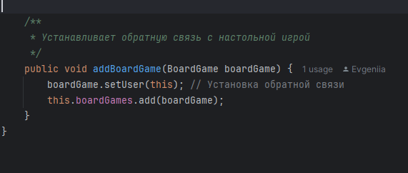

Помимо аннотаций в классе BoardGame в User также устанавливается обратная связь. С помощью метода addBoardGame экземпляр настольной игры присваивается пользователь, а затем добавляет экземпляр в коллекцию настольных игр пользователя.

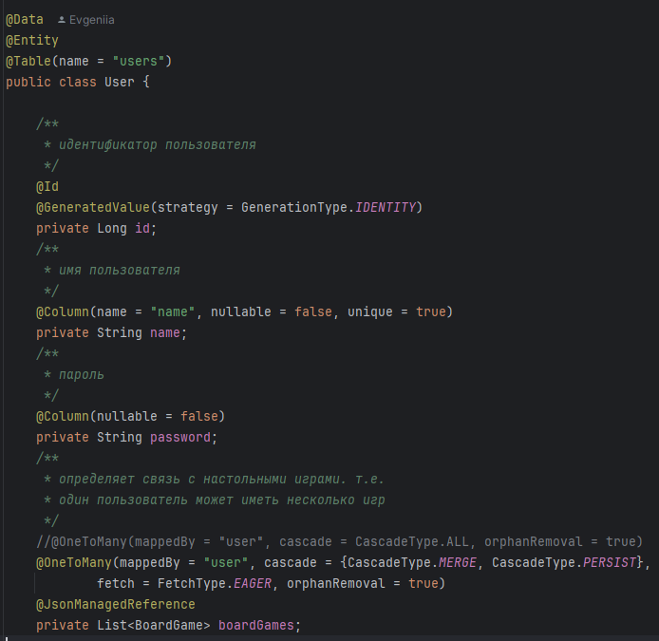

@OneToMany описывает связь «один-ко-многим», то есть указывает,   
что один пользователь может иметь несколько настольных игр.

mappedBy: Указывает поле в классе BoardGame, которое отвечает   
за связь. Здесь mappedBy = «user», значит поле user в классе BoardGame описывает обратную связь.

cascade: Определяет поведение каскадных операций (например, сохранение/удаление игр при работе с пользователем).

fetch: Указывает стратегию загрузки. FetchType.EAGER означает,   
что данные загружаются сразу при запросе пользователя.

orphanRemoval: Удаляет «сиротские» записи из базы данных, если они больше не связаны с пользователем.

Класс User, как и BoardGame, отмечен аннотациями @Data, @Entity.   
А поле name указано как unique = true, то есть все имена пользователей должны быть уникальными, что важно при их авторизации и аутентификации. Пароль и имя обязательны для заполнения.

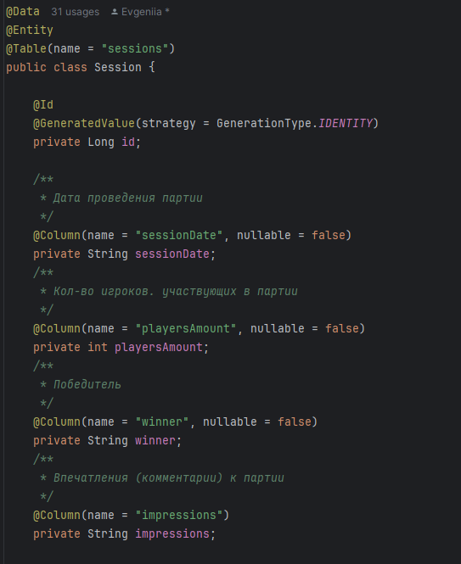

Класс Session описывает структуру таблицы sessions:

* id (PRIMARY KEY): Автоматически генерируемый идентификатор партии.
* sessionDate: Дата проведения партии.
* playersAmount: Количество игроков.
* winner: Имя победителя.
* impressions: Комментарии к партии.

Класс Session разработан по аналогии с классами пользователя   
и настольной игры. Однако в нём производится установка связи с классом BoardGame.

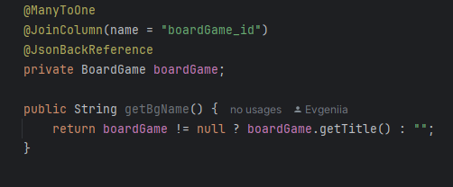

Как и в случае BoardGame с User, одна настольная игра может иметь несколько партий. Для этого применяется аннотация @ManyToOne   
и @JsonBackReference, которая вновь предотвращает бесконечную рекурсию.

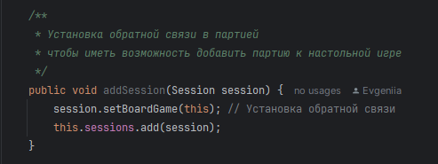

И для окончательного закрепления связи между настольной игрой   
и партиями в классе был создан метод addSession. В этом методе идёт присвоение настольной игре партии, а также добавление партии в список.

# Глава IV. Обеспечение безопасности проекта

Spring Security — это мощный и настраиваемый фреймворк   
для обеспечения безопасности Java-приложений. Он предоставляет механизмы аутентификации, авторизации, защиты от атак CSRF, защиты URL и многое другое.

Аутентификация и авторизация являются основными понятиями. Это два фундаментальных процесса, обеспечивающих безопасность в веб-приложениях. Они тесно связаны, но выполняют разные задачи.

Аутентификация — это процесс проверки личности пользователя. Цель аутентификации — убедиться, что пользователь действительно тот, за кого он себя выдаёт.

Основные шаги аутентификации:

* Получение данных пользователя.

Пользователь отправляет свои учетные данные (например, логин   
и пароль) через форму входа.

* Проверка данных.

Приложение проверяет наличие пользователя с указанным именем в базе данных. Если пользователь найден, происходит сравнение введённого пароля   
с хранимым хэшем.

* Успех или ошибка.

При успешной проверке создаётся партия, а пользователь считается аутентифицированным. Если проверка не пройдена, отображается ошибка (например, «Неверный логин или пароль»).

Авторизация — это процесс предоставления прав доступа аутентифицированному пользователю. Цель авторизации — определить, какие ресурсы или действия доступны пользователю в зависимости от его роли.

После аутентификации веб-приложение определяет роль пользователя, на основании которой предоставляет доступ к определённым действия   
и ресурсам.

Для применения SpringSecurity в проект добавлена зависимость   
и разработан класс SecurityConfig.

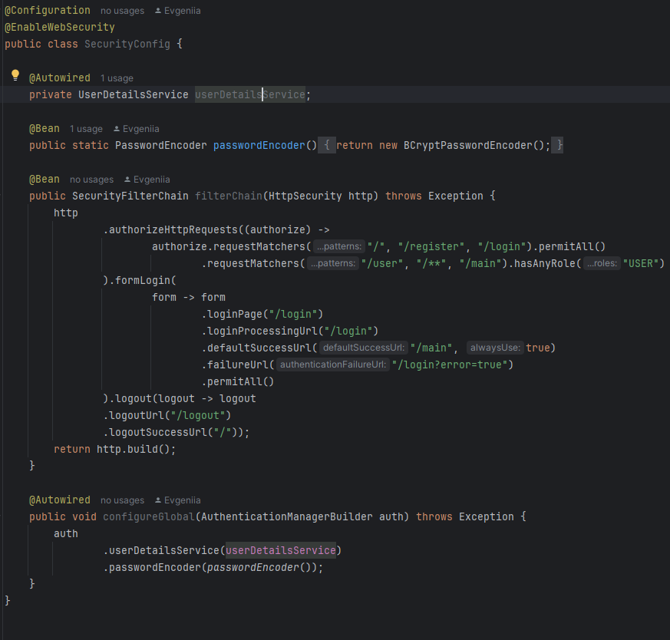

Для применения SpringSecurity в проект добавлена зависимость   
и разработан класс SecurityConfig.

Аннотации @Configuration и @EnableWebSecurity отражают то, что класс является конфигурацией, и в нём осуществляется поддержка безопасности веб-приложения.

Аутентификация осуществляется с помощью UserDetailsService, который используется для загрузки данных пользователя из базы. С помощью BCryptPasswordEncoder осуществляется хэширование паролей.

**Метод SecurityFilterChain инициализирует** фильтр цепочки безопасности, благодаря которому определяются правила доступа к различным URL-адресам.

В веб-приложении «Мир Настольных Игр» страницы /register и /login доступны абсолютно для всех, а остальные страницы уже будут отображаться после авторизации пользователям с ролью USER.

Для конфигурации аутентификации применяется configureGlobal. Он определяет, что userDetailsService будет загружать данные о пользователе   
из базы, а passwordEncoder проверять пароли.

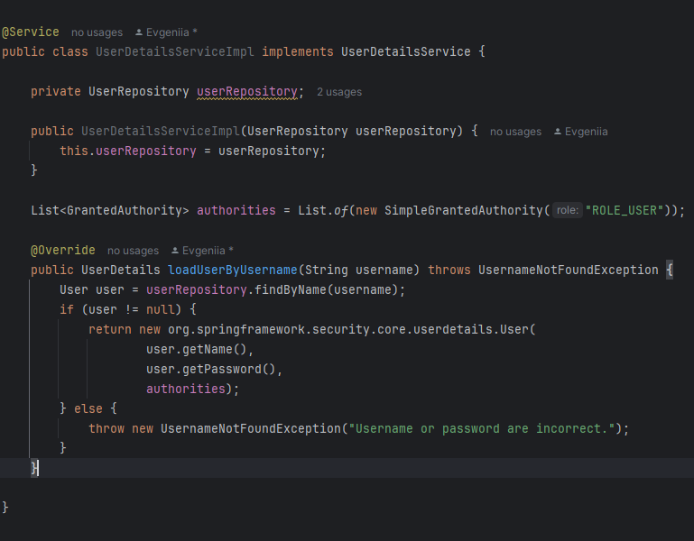

Интерфейс UserDetailsService используется для предоставления данных   
о пользователях. В проекте реализован класс UserDetailsServiceImpl.

Метод loadUserByUsername, представленный в классе, используется   
в Spring Security для загрузки данных пользователя по его имени. В данном случае, предпринимается попытка найти пользователя по имени. В случае, если пользователь найден, предоставляется информация о его имени, пароле   
и проверяется роль. Если такой пользователь отсутствует, выбрасывается исключение UsernameNotFoundException.

Роли задаются через SimpleGrantedAuthority. В данном проекте у всех пользователей роль ROLE_USER.

Регистрация пользователей и вход осуществляются через контроллер AuthController с аннотацией @Controller, что означает его принадлежность   
к контроллерам Spring MVC.

showLoginPage возвращает страницу login, на которой есть форма ввода пользовательских данных для аутентификации, а также позволяет перейти на страницу регистрации.

GET запрос showRegistrationForm добавляет атрибут пользователя   
в модель в представление и возвращается register.

На странице регистрации пользователь вводит свои данные, пароль хэшируется с использованием BCryptPasswordEncoder. Таким образом пользователь добавляется в базу данных и впоследствии может получить доступ к веб-приложению.

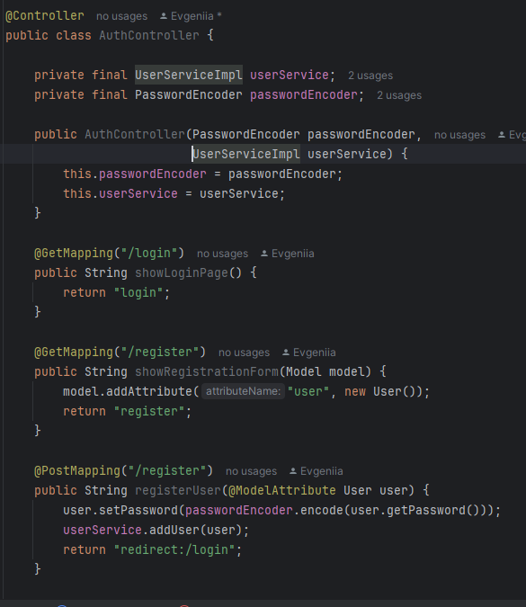

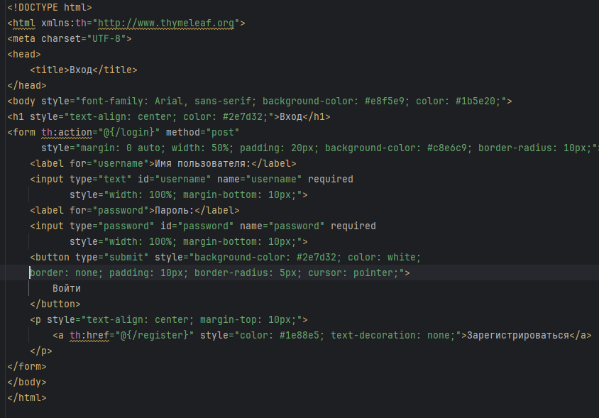

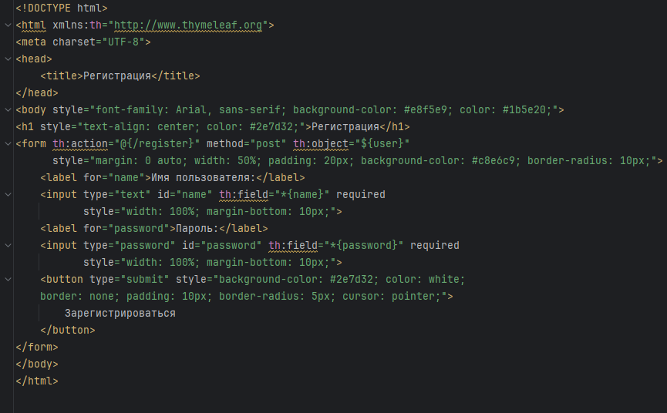

На данных примерах представлены страницы регистрации и входа пользователей веб-приложения «Мир Настольных Игр».

На обеих страницах есть заголовки, позволяющие пользователям определить свой функционал. В полях label осуществляется ввод данных (имени и пароля).

Href указывает на то, что пользователь осуществит переход на форму регистрации при нажатии на ссылку. Кнопки отмечаются как button с типом submit, это означает, что при их нажатии происходит отправка формы.

Преимущества использования Spring Security

1. Гибкость:

Лёгкая настройка доступа на основе ролей и URL.

1. Безопасность:

Шифрование паролей, защита от CSRF, встроенные механизмы аутентификации.

1. Удобство интеграции:

Поддержка с различными системами, такими как базы данных, LDAP   
и OAuth2.

1. Масштабируемость:

Подходит как для небольших, так и для крупных приложений.

# Глава V. Docker

Docker — это платформа для контейнеризации приложений. Контейнеризация позволяет упаковать приложение и его зависимости в единый контейнер, который можно запускать на любом сервере, поддерживающем Docker. Это делает развёртывание приложений более простым, надёжным   
и предсказуемым.

Так как в IntelliJ IDEA имеются встроенные инструменты для работы   
с Docker, его настройка для веб-приложения «Мир Настольных Игр» была осуществлена именно таким образом. Это позволяет управлять контейнерами, образами и сетями прямо из среды разработки, что упрощает настройку   
и тестирование приложений.

Для работы с Docker необходимо осуществить предварительную подготовку:

1. Установить Docker Desktop.
2. Установить плагин Docker в IntelliJ IDEA.

Настройка Docker в среде разработки выглядит следующим образом:

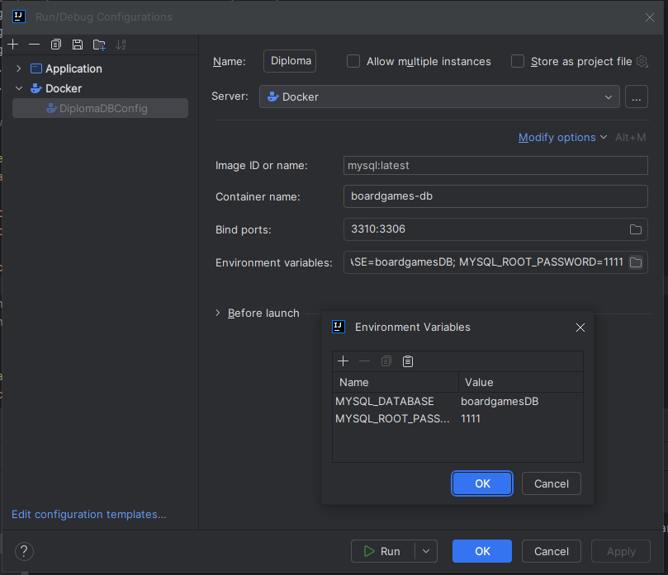

Для запуска контейнера необходимо, чтобы было запущено приложение Docker Desktop. Запуск контейнера возможен из IntelliJ IDEA через Run.

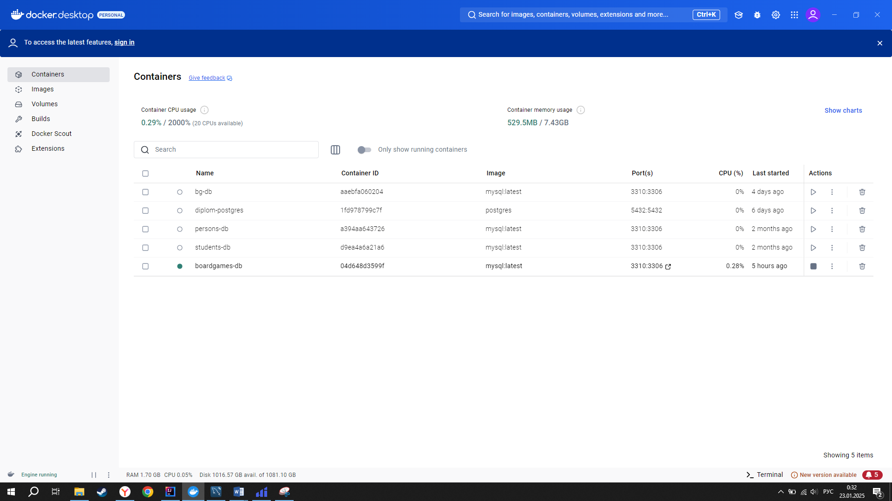

Преимущества использования Docker через IntelliJ IDEA:

* Удобная интеграция:

Нет необходимости переключаться между терминалом и IDE — всё управление Docker доступно в одном месте.

* Лёгкость отладки:

IntelliJ позволяет запускать контейнеры в режиме отладки.

* Управление сервисами:

Можно управлять несколькими контейнерами, сетями и образами через графический интерфейс.

# Глава VI. Применение шаблонизатора Thymeleaf

Thymeleaf — это серверный Java-шаблонизатор, который используется для динамического формирования HTML-страниц. Он предоставляет возможность внедрения данных из серверной части приложения в шаблоны, которые затем отправляются клиенту. Thymeleaf полностью интегрируется   
с фреймворком Spring Boot и позволяет создавать динамические веб-страницы с минимальными усилиями.

В веб-приложение «Мир Настольных Игр» Thymeleaf был внедрён   
для организации навигации между страницами, отображения информации   
о пользователях, настольных играх и партиях, а также для реализации форм   
по добавлению и редактированию экземпляров класса.

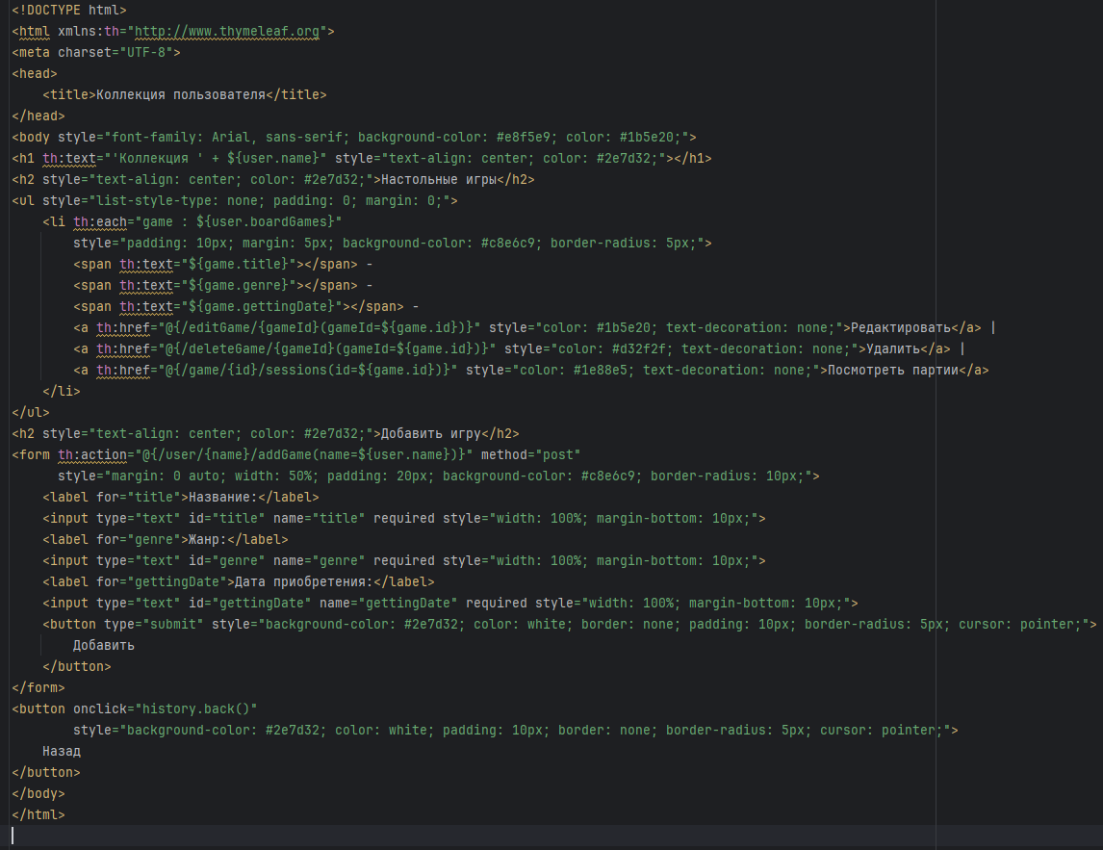

В качестве примера будет рассмотрена страница с коллекцией настольных игр пользователя.

В верхней части страницы указана информация о том, что документ относится к типу html, и что используется шаблонизатор Thymeleaf. Тег head содержит в себе заголовок, а body отображает основную информацию   
на странице.

Синтаксис th:text используется для вывода значений модели.

Для итерации по объектам базы данных указывается th:each.

На данной странице пользователь с помощью средств Thymeleaf имеет возможность просмотреть список всех игр, перейти на страницу редактирования или удалить игру, посмотреть партии (помечено <a>).

Также на странице присутствует форма для заполнения данных, которая отвечает за добавление настольных игр, кнопка «назад» для облегчения навигации.

Для более комфортного ознакомления с информацией используется простое оформление.

# Заключение

Разработанный проект веб-приложения «Мир Настольных Игр»   
для управления коллекцией настольных игр успешно реализует поставленные задачи и демонстрирует возможности современных технологий для создания удобных и безопасных инструментов управления данными. Проект охватывает все основные этапы жизненного цикла разработки программного обеспечения: от анализа требований до развёртывания приложения в производственной среде.

**Достижение целей и решение задач:**

Цель проекта заключалась в создании веб-приложения, позволяющего пользователям:

* Управлять коллекцией настольных игр.
* Вести учёт игровых партий, включая их дату, количество игроков, победителя и впечатления.
* Надёжно защищать пользовательские данные, обеспечивая безопасную аутентификацию и авторизацию.

**Для достижения этих целей были выполнены следующие задачи:**

1. Проведён анализ предметной области и определены ключевые требования.

2. Разработана архитектура приложения с использованием паттерна MVC.

3. Реализованы основные компоненты:

* Модель данных для работы с пользователями, играми и партиями.
* Веб-интерфейс для взаимодействия с приложением.
* Логика для обработки данных, включая их сохранение, обновление и удаление.

4. Внедрены механизмы безопасности с помощью Spring Security:

* Аутентификация пользователей с шифрованием паролей.
* Авторизация с разграничением прав доступа.

5. Настроено взаимодействие с реляционной базой данных MySQL, обеспечивающей хранение и целостность данных.

6. Реализован процесс контейнеризации и развёртывания приложения   
с использованием Docker.

**Проблемы и пути их решения.**

В ходе разработки проекта были выявлены следующие проблемы:

1. Обработка больших данных:

При увеличении объёма данных в базе может потребоваться оптимизация запросов и добавление индексов.

2. Оформление интерфейса:

Базовое оформление HTML ограничивает возможности пользовательского интерфейса. Решение: подключение CSS-фреймворков, таких как Bootstrap.

**Возможности дальнейшего развития.**

Проект имеет хороший потенциал для дальнейшего развития. Возможные направления:

1. Добавление новых ролей пользователей:

Введение ролей, таких как ADMIN, для управления другими пользователями и их коллекциями.

2.Интеграция с внешними сервисами:

Подключение к API для получения информации о настольных играх (например, описание и рейтинг).

3. Улучшение интерфейса:

Внедрение CSS-фреймворков для создания более удобного   
и привлекательного интерфейса.

Разработанное веб-приложение является функциональным решением для управления коллекцией настольных игр. Проект демонстрирует современные подходы к разработке и обеспечивает удобный интерфейс, надёжность данных и безопасность. Использование Spring Boot, MySQL и Docker обеспечивает масштабируемость и гибкость приложения, а модульная структура делает его удобным для поддержки и дальнейшего расширения.

Этот проект показал, что современные технологии позволяют быстро и эффективно разрабатывать приложения, соответствующие требованиям пользователей, и обеспечивать их безопасность и удобство

# Список используемой литературы

1. Джош Лонг, Кенни Бастани. Spring в действии. — Москва: Вильямс, 2021.
2. Gavin King и др. Hibernate. Полное руководство. — Санкт-Петербург: Питер, 2019.
3. Марк Хеклер, Spring Boot по-быстрому – Санкт-Петербург, Питер, 2022.
4. Материалы GeekBrains. URL: https://gb.ru.
5. Официальная документация Spring Framework. URL: https://spring.io/projects/spring-framework.
6. Spring Boot Quick Start - www.ivoronline.com, 2021.
7. Thymeleaf Documentation. URL: https://www.thymeleaf.org.